PRÁCTICA #8
ILUMINACIÓN Y REDES RESIDENCIALES

OBJETIVOS
- Realizar conexiones en un tablero que simula las conexiones necesarias de una casa.
- Identificar el cableado necesario para realizar las conexiones (colores, nombres, numeración y uso). Probar las conexiones realizadas durante la práctica.

INTRODUCCIÓN
El diseño eléctrico se desarrolla en función de los planos arquitectónicos y características físicas de la vivienda a proyectar. Además, debe existir un alto grado de coordinación y compatibilidad entre los diseños eléctrico, telefónico, electrónico, hidráulico, estructural y sanitario.
Para los cálculos de diseño se deben considerar los siguientes parámetros:
- Para iluminación: Se debe considerar por cada salida de iluminación una carga máxima de 100 Vatios (W).
- Para tomacorrientes: Se debe considerar por cada salida de tomacorriente una carga de 200 W.
- Para cargas especiales: Se consideran aquellas salidas para equipos cuya potencia sobrepasa los 1.500 W, como por ejemplo cocina eléctrica, vehículos eléctricos, calefacción, aire acondicionado, ducha eléctrica, equipos hidroneumáticos, ascensores, equipo médico, calentador eléctrico de agua, entre otros; debiendo considerarse para el diseño la potencia de placa de cada uno de los equipos y la cantidad de equipos a ser utilizados.

Todos los conductores para las instalaciones eléctricas residenciales deben ir colocados dentro de tuberías, las mismas que deben ser empotradas o sobrepuestas. Para identificar las fases de los conductores se debe utilizar el siguiente código de colores de acuerdo con la Tabla 1.

CODIGO DE COLORES
CONDUCTOR | COLOR
Neutro | Blanco
Tierra | Verde, verde con franja amarilla
Fase | Rojo, azul, negro, amarillo o cualquier otro color diferente a neutro y tierra
Tabla 1. Código de colores

Simbología usada en el esquema eléctrico:
Símbolo | Denominación | Símbolo | Denominación
 | Circuito de Iluminación (grosor de la línea 0.5) |  | Circuito de Tomacorrientes (0.5)
 | Circuito de Tomas Especiales (0.7) |  | Circuito de Puesta a tierra
 | Punto de luz | 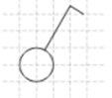 | Interruptor simple, símbolo general
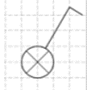 | Interruptor simple con luz piloto | 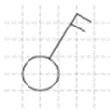 | Interruptor doble
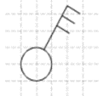 | Interruptor triple | 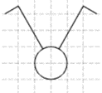 | Conmutador simple
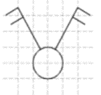 | Conmutador doble | 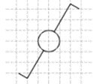 | Interruptor simple de 2 vía
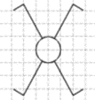 | Conmutador intermedio | 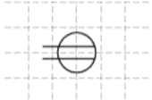 | Tomacorriente doble monofásico
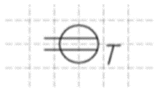 | Tomacorriente doble monofásico con puesta a tierra | 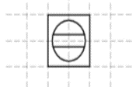 | Tomacorriente doble monofásico de piso
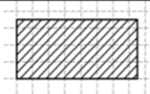 | Tablero de distribución principal | 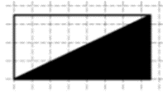 | Tablero de distribución secundario
 | Alimentaciones conductoras hacia arriba | 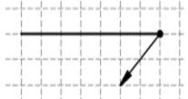 | Alimentaciones conductoras hacia abajo

Tipos de conexiones:
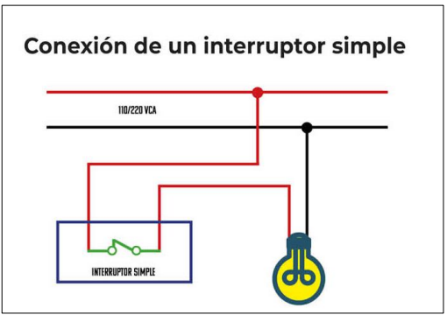
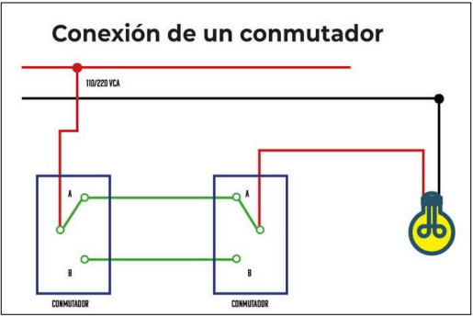
PROCEDIMIENTO:
- Para cada grupo se pondrá a disposición un tablero, deberán realizar lo siguiente:
- Realizar una propuesta de circuito a armar.
- Realizar el diagrama unifilar del circuito propuesto.
- Implementar el circuito en el tablero
- Una vez terminado el cableado de los componentes (bombillas, tomas e interruptores) proceda a instalar el cableado de la caja de breakers. La alimentación de la caja ya está realizada por lo que solo deberá conectar cada línea de fase con los breakers a disposición, además de aterrizar el circuito.

